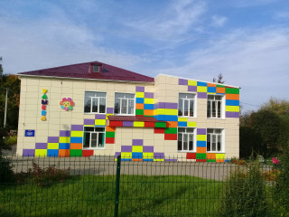**Сказка об «сбежавших игрушках»**

Все игрушки хотят жить в специально отведенных для них домиках, потому что они, как люди, нуждаются во сне и отдыхе. Игрушки очень хотят дружить с детьми и играть с ними, но для этого их необходимо бережно убирать каждый вечер в домик, чтобы они не оставались на ночь на полу в темной комнате. Игрушки, которые не убирают мальчики и девочки, и оставляют одних на ночь, очень страдают и обижаются.

**Что почитать ребёнку**

* И.Борисенко « Поучительная сказка о разбросанных игрушках»
* К.И. Чуковский «Мойдодыр»
* Л.Воронкова «Маша-растеряша»
* Стихи А.Л. Барто

**МКДОУ «Детский сад «Улыбка»**

**Калужская область, Бабынинский район,**

**Поселок Бабынино, ул. Центральная,д.29**

**Телефон 8(48448) 2-11-73**

**E–mail:** [**ds_ulybka_babyn@adm.kaluga.ru**](mailto:ds_ulybka_babyn@adm.kaluga.ru)

[**https://ds-ulybka-babynino-r40.gosweb.gosuslugi.ru/**](https://ds-ulybka-babynino-r40.gosweb.gosuslugi.ru/)





**УЧИМСЯ УБИРАТЬ ИГРУШКИ**

**Рекомендации**

**для родителей и педагогов**

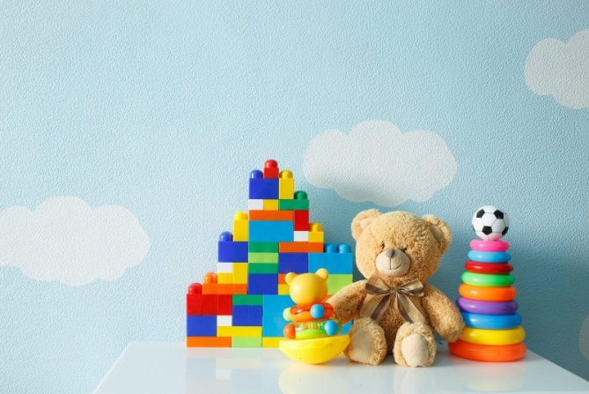

Нежелание убирать игрушки за собой - одна из самых распространенных проблем, с которой приходится сталкиваться большинству родителей.

**Почему малыш не любит**

**убирать игрушки?**

* ***Неправильная организация хранения игрушек***

Большой ассортимент игрушек, бессистемное заполнение контейнеров и ящиков представляет для ребенка трудности для поиска игрушки.

* ***Неправильные формы уборки игрушек***

Родители применяют жесткую форму давления на ребенка на ребенка или проявляют попустительское отношение к формированию полезного навыка.

Дети в младшем возрасте не могут и не хотят самостоятельно убирать игрушки: им не интересно и они не знают, как это делать.

**Как ребёнка научить убирать игрушки?**

* Систематизируйте места для хранения игрушек: на каждый контейнер и ящик. Предназначенный для этих целей, наклейте рисунок, обозначающий, что там должно храниться. Например, рисунок куклы, машинок, конструкторов.

Предложите малышу совместно с вами создать рисунок. На первом этапе вместе с вами ребенок раскладывает игрушки по соответствующим контейнерам.

* Предложите ребенку научить другого, как правильно убирать игрушки. Предложите ему объяснить любимой мягкой игрушке (Собачке, Медвежонку, Зайчику), что нарисовано на контейнере и какие игрушки следует класть в него.
* Опирайтесь на собственный положительный пример. Периодически демонстрируйте ребенку порядок хранения вещей мамы и папы в доме
* В целях мотивации используйте «плакат достижений»,наклеивайте звездочки за каждую уборку в доме.
* Вводите в процесс уборки игрушек игровые моменты.

Вот несколько приемов:

* Убирать игрушки как «пылесос» или «веник»,
* Убирать игрушки наперегонки с родителем,
* Убирать игрушки вместе с родителей и считать – кто уберет больше,
* Кто быстрее уберёт определенные игрушки, например, куклы, пазлы, машины, конструктор.